Miércoles
14
de Octubre

Educación Preescolar

Educación Física

Corro, brinco, repto

Aprendizaje esperado: Realiza movimientos de locomoción, manipulación y estabilidad, por medio de juegos individuales y colectivos.

Énfasis: Explora sus patrones básicos de movimientos a través de juegos con materiales que encuentran en casa favoreciendo la actitud asertiva y promoviendo el gusto por el movimiento.

¿Qué vamos a aprender?

Aprenderás a realizar movimientos de manipulación y estabilidad utilizando tu cuerpo.

Pide a un adulto que te acompañe, él o ella podrán ayudarte a desarrollar las actividades y a escribir las ideas que te surjan.

¿Qué hacemos?

Para realizar el trabajo del día de hoy necesitaras algunos materiales, los cuales posiblemente tienes en casa:

- Hojas de papel.
- Tapete para el piso.
- 2 Sillas.
- Vasos de plástico
- Una jerga o trapo limpio.

Recuerda usar ropa cómoda para realizar las actividades y que el lugar donde las practiques esté libre de objetos que puedan caer y lastimarte.

Marca un lugar en el patio de tu casa, con bolitas de papel, acuéstate boca abajo en el piso y reptando llévalas hasta dejarlas en el punto que marcaste, puedes soplar las bolitas y llevarlas imitando a las iguanas bebés.

También puedes pegar hojas en el piso y pasar entre ellas gateando, o haciendo movimientos en zigzag.

Qué te parece si saltas encima de las hojas con las bolitas en tu cuello, ahora coloca un vaso encima de la jerga o sobre el trapo limpio y pide a mamá, papá o adulto que te acompañe que te ayude a arrastrar la jerga evitando tirar el vaso.

Ahora realizarás una actividad más complicada, si necesitas pide ayuda para acomodar las sillas y coloca una escoba encima de ellas, recuerda no tocar la escoba para ello da una rodada al frente y acomoda tu tapete para evitar lastimarte.

¡Muy bien! Lograste realizar tus movimientos con mayor facilidad.

Observa y disfruta el siguiente video, en él se muestran algunos movimientos para que sigas mejorando tus habilidades, pide a mamá o papá que lo inicien en el segundo 00:34 y lo detengan en el minuto 1:27 y que lo vuelvan a iniciar en el minuto 2:39

https://aprendeencasa.sep.gob.mx/multimedia/RSC/Video/202010/202010-RSC-pE6xfb2hYO-P_8.63VideoAnaisis.mp4

¡Excelente! has terminado tus actividades del día de hoy.

El Reto de Hoy:

Pide a mamá o papá que coloquen algunos vasos de plástico en el piso para que puedas saltarlos con tus pies juntos, seguramente te divertirás.

¡Buen trabajo!

Gracias por tu esfuerzo.

Para saber más:
Lecturas
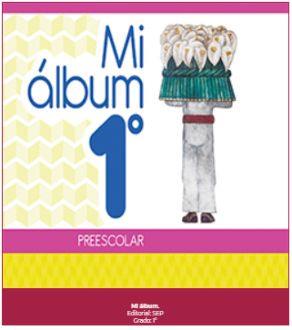
https://libros.conaliteg.gob.mx/20/K1MAA.htm

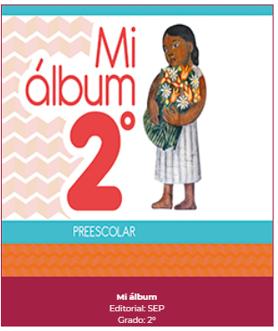
https://libros.conaliteg.gob.mx/20/K2MAA.htm

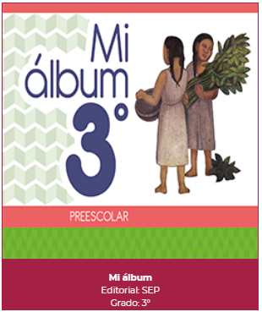
https://libros.conaliteg.gob.mx/20/K3MAA.htm

